Обобщение контроль знаний по разделу 2
«Цивилизации Древнего Востока и Америки»

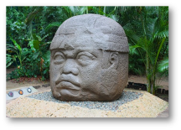
Вариант 1

Уровень1. Что изображено на иллюстрации? Где находится?

Уровень 2. Внимательно рассмотрите иллюстрацию и скажите
А) как звали человека, изображенного на ней?
Б) Как переводится его имя на руский язык?
В) Что совершил этот правитель?
Г) Что он приказал построить для защиты от кочевников?

Уровень 3.
1.Дайте определение понятиям: дамба, шадуф, орошаемое земледелие, дельта, клинопись, санскрит, государство , сатрапия
2. Можно ли восточные цивилизации назвать речными? Почему? Докажите примерами.
Уровень 4.
- Какой народ Древнего Востока, по вашему мнению, был самым изобретательным. Докажите примерами.
- Сравните религии Китая и Индии
Страна | даосизм | буддизм | конфуцианство | индуизм
Индия
Китай
боги
Отличительные
черты
Уровень 5.
- Докажите примерами, что жители древнего Востока внесли большой вклад в мировую культуру и их достижения хорошо известны даже в наши дни. ( вспомните о всех странах Древнего Востока)

Обобщение контроль знаний по разделу 2
«Цивилизации Древнего Востока и Америки»

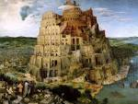
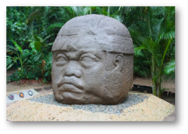
Вариант 2
Уровень1. Что изображено на иллюстрации? Где находится?

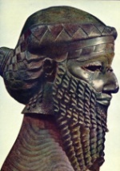
Уровень 2. Внимательно рассмотрите иллюстрацию и скажите
А) как звали человека, изображенного на ней?
Б) В какой стране он правил?
В) Что совершил этот правитель?
Г) В чем главное значение его деятельности?

Уровень 3.
1.Дайте определение понятиям: иероглифы, монархия, религия,фараон, цивилизация,варны, скрижали, зароастризм
2 Можно ли утверждать, что на Древнем Востоке родилось единобожие. Почему, докажите примерами.
Уровень 4.
- Пирамиды строили и в Египте, и в Америке. Что в них похожего, а в чем существенные различия?
- Сравните правителей, что общего в их деятельности, а чем отличается?
Правитель | Страна | Основные итоги деятельности | Общее | Разное
Тутмос III
Цинь Шихуанди
Соломон
Дарий I
Уровень 5.
- Докажите примерами, что жители древнего Востока внесли большой вклад в мировую культуру и их достижения хорошо известны даже в наши дни. ( вспомните о всех странах Древнего Востока)

